Опыт работы
Тема: «Использование приемов мнемотехники в развитии речи детей дошкольного возраста»

Воспитатель МБДОУ « ЦРР д/с № 48»
Сукачева Нина Владимировна

Актуальность опыта.
Овладение родным языком, развитие речи является одним из самых важных приобретений ребенка в дошкольном детстве и рассматривается в современном дошкольном воспитании как общая основа воспитания детей.
Успешное речевое развитие напрямую зависит от чувственного восприятия ребенком окружающего мира и от его предметной деятельности.
Дети, начиная уже с младшего дошкольного возраста, даже без специального обучения, проявляют большой интерес к языковой действительности, «экспериментируют» со словами, создают новые, ориентируясь как на смысловую, так и на грамматическую сторону языка. Это является необходимым условием их лингвистического развития, постепенного осознания языковых явлений. И только такое развитие ведет к подлинному овладению богатством языка.
При стихийном речевом развитии лишь немногие дети достигают достаточно высокого уровня, поэтому необходимо специальное обучение, направленное на освоение ребенком языка. Главная задача такого обучения — формирование языковых обобщений и элементарного осознания явлений языка и речи. Оно формирует у ребенка интерес к родному языку и обеспечивает творческий характер речи, тенденцию к ее саморазвитию.
От качества речи зависит успешность обучения. Чистая, правильная речь одно из важнейших условий нормального психического развития человека. При помощи речи, общения ребёнок легко и незаметно для себя входит в окружающий его мир, узнаёт много нового, интересного, может выразить свои мысли, желания, требования.
К сожалению, в настоящее время у детей всё чаще наблюдаются речевые нарушения, которые резко ограничивают их общение с окружающими людьми. Образная, богатая синонимами, дополнениями и описаниями речь у детей дошкольников - явление очень редкое.
В речи детей существуют множество проблем:
- недостаточный словарный запас и как следствие, неспособность составить распространенное предложение ;
- бедная диалогическая речь: неспособность грамотно и доступно сформулировать вопрос, построить ответ;
- бедная монологическая речь: неспособность составить сюжетный или описательный рассказ на предложенную тему, пересказать текст.
Неполноценное речевое развитие накладывает отпечаток на формирование не речевых психических процессов: наблюдается недостаточное устойчивое внимание, снижается вербальная память, страдает продуктивность запоминания.
Поэтому, я считаю что, если в работе по обучению детей связной речи использовать приёмы мнемотехники, то это поможет ребёнку быть более общительным, расширится его словарный запас, ребенок научится связно говорить, рассказывать, выражать свои мысли.
Тема и цель опыта.
Тему своего опыта я сформулировала следующим образом :
«Использование приемов мнемотехники в развитии речи детей дошкольного возраста.»
Цель: Становление начальной коммуникативной компетентности ребенка.
Реализация данной цели предполагает, что к концу дошкольного возраста речь становится универсальным средством общения ребенка с окружающими людьми: старший дошкольник может общаться с людьми разного возраста, пола, социального положения. Это предполагает свободное владение языком на уровне устной речи, умение ориентироваться на особенности собеседника в процессе общения: подбирать адекватное его восприятию содержание и речевые формы.
Согласно Федеральному государственному образовательному стандарту дошкольного образования (ФГОС ДО) : «речевое развитие включает владение речью как средством общения и культуры; обогащение активного словаря; развитие связной, грамматически правильной диалогической и монологической речи; развитие речевого творчества; развитие звуковой и интонационной культуры речи, фонематического слуха; знакомство с книжной культурой, детской литературой, понимание на слух текстов различных жанров детской литературы; формирование звуковой аналитико-синтетической активности как предпосылки обучения грамоте».
Задачи:
- Развивать умение понимать и рассказывать текст с помощью графической аналогии;
-Развивать у детей умственную активность, сообразительность, наблюдательность, умение сравнивать, выделять существенные признаки;
- Развивать у детей психические процессы: мышление, внимание,
воображение, память;
- Обучать детей правильному звукопроизношению;
- Воспитывать у детей потребность в речевом общении для лучшей адаптации в современном обществе.
Владение родным языком - это не только умение правильно строить предложения, но и умение рассказывать, описать предмет, события, явления. Такой рассказ должен состоять из ряда предложений и характеризовать существенные стороны и свойства описываемого предмета, события должны быть последовательными и логически связанными друг с другом, то есть речь ребенка должна быть связной.
Дети овладевают родным языком через речевую деятельность, через восприятие речи и говорение. Вот почему так важно создавать условия для хорошо связной речевой деятельности детей, для общения, для выражения своих мыслей.
Каждого ребёнка в детском саду необходимо научить правильно излагать свои мысли. Речь детей должна быть живой, непосредственной, выразительной. Связность речи – это связность мыслей, где отражается логика мышления ребёнка, его умение осмысливать воспринимаемое и выражать в связной речи. Связная речь должна рассматриваться в единстве содержания и формы. Развитие речи дошкольников в детском саду осуществляется во всех видах деятельности, однако центральным является обучение родному языку на занятиях.
Существуют два основных вида речи - диалогическая и монологическая. Форма протекания диалогической речи (беседа, постановка вопросов, ответы на них) побуждает к неполным, односложным ответам. Для диалогической речи важно умение формулировать и задавать вопрос, строить ответ, дополнять, исправлять собеседника, рассуждать, спорить, отстаивать своё мнение.
Монологическая речь- требует развёрнутости, полноты, чёткости и взаимосвязи отдельных звеньев повествования. Монолог, рассказ, объяснение требуют умения сосредоточить свою мысль на главном, не отвлекаясь на детали и в то же время говорить эмоционально, живо, образно. Владение связной монологической речью – это одна из главных задач речевого развития дошкольников. Её успешное решение зависит от многих условий: речевой среды, социального окружения, семейного благополучия, индивидуальных особенности личности, познавательной активности, которые должны учитываться в процессе целенаправленного речевого воспитания.
Формирование связности речи включает в себя развитие умения строить высказывания разных типов:
- описание (мир в статике),
- повествование (динамика событий в движении и во времени),
- рассуждение (установление причинно-следственных связей).
Описание – это специфический текст, который начинается с общего определения и названия предмета или объекта, затем идёт перечисление его качеств, свойств, действий, признаков. Завершает описание итоговая фраза, дающая оценку предмету или отношение к нему. Дошкольников учат описывать игрушки, предметные или сюжетные картинки, собственные рисунки, явления природы, людей, животных.
Обучение построению текстов- описаний помогает сформировать у детей элементарные представления о структуре и функциях описательного текста.
Повествование - развитие сюжета во времени и логической последовательности. Основное назначение повествования – передать развитие действия или состояния предмета, которое включает следующие друг за другом события, сценки, картины. Структуру повествования нарушать нельзя, так как может нарушиться последовательность изложения событий. Схема повествования должна быть выражена чётко : начало, середина, конец (завязка, кульминация, развязка). Важная роль при построении повествования отводится обучению зачинов (однажды, как-то раз, это было…)
Дошкольники учатся составлять разные типы повествовательных рассказов:
- реалистические рассказы (из личного опыта),
- сказочные рассказы (творческие),
- рассказы по картине или по серии сюжетных картин,
- пересказ художественного произведения.
Работа над формированием представлений о структуре повествования развивает у детей умение анализировать структуру художественного текста и переносить усвоенные навыки в самостоятельное словесное творчество.
Рассуждение – это текст, включающий причинно-следственные конструкции, вопросы, оценку. Оно включает в себя тезис (начальное предложение), доказательство выдвинутого положения и вывод, который следует из него. В рассуждении может доказываться не одно, а несколько выводов или один обобщённый.
Учитывая, что в данное время дети перенасыщены информацией, необходимо, чтобы процесс обучения был для них интересным, занимательным, развивающим. Проблема как научить детей связно, последовательно, грамматически правильно излагать свои мысли остается очень актуальной.
На процесс становления связной речи влияют ряд факторов.
Одним из таких факторов, по мнению С.Л. Рубинштейна, Л.В.Эльконина- является наглядность. Рассматривание предметов, картин помогает детям называть предметы, их характерные признаки, производимые с ними действия.
Вторым вспомогательным фактором является создание плана высказывания, на значимость которого неоднократно указывал известный психолог Л. С. Выготский. Он отмечал важность последовательного размещения в предварительной схеме всех конкретных элементов высказывания.

Содержание опыта.
“Учите ребёнка каким-нибудь неизвестным ему пяти словам – он будет долго и напрасно мучиться, но свяжите двадцать таких слов с картинками, и он их усвоит на лету”.
Ушинский К.Д.
В своей работе по развитию речи детей я использую различные методы и приёмы. Это и художественное слово, вопросы, беседа, рассказ, толкование (разъяснение понятия), составление плана, повторное чтение с договариванием, дидактические игры и др.
Но всего перечисленного я считаю недостаточно. Изучив литературу, я пришла к выводу, что помочь мне в решении проблемы развития связной речи может мнемотехника.
Что же такое мнемотехника?
Ушинский К.Д. писал: « Если ребенок молчит, покажите ему картинку, и он заговорит.»
Мнемотехнику в дошкольной педагогике называют по – разному: Воробьёва В.К. называет эту методику сенсорно- графическими схемами, Ткаченко Т.А.-предметно – схематическими моделями, Глухов В.П. - блоками-квадратами, Большёва Т.В. - коллажем, Ефименкова Л.Н.- схемой составления рассказа.
Мнемотехника в переводе с греческого — искусство запоминания, технология развития памяти. Это система методов и приёмов, обеспечивающая успешное и эффективное запоминание информации. Идея: на каждое слово или словосочетание придумывается картинка и весь текст зарисовывается схематично. Любой рассказ, сказку, пословицу, стихотворение можно «записать», используя картинки или символьные знаки. Глядя на эти схемы, ребенок воспроизводит полученную информацию.
Актуальность мнемотехники для дошкольников обусловлена тем, что как раз в этом возрасте у детей преобладает зрительно-образная память. Чаще всего запоминание происходит непроизвольно, просто потому, что какой-то предмет или явление попали в поле зрения ребенка. Если же он будет пытаться выучить и запомнить то, что не подкреплено наглядной картинкой, нечто абстрактное, то на успех рассчитывать не стоит. Мнемотехника для дошкольников как раз помогает упростить процесс запоминания, развить ассоциативное мышление и воображение, повысить внимательность. Более того приемы мнемотехники в результате грамотной работы воспитателя приводят к обогащению словарного запаса и формированию связной речи.
Особое место в работе с детьми занимает использование в качестве дидактического материала мнемотаблицы.
Мнемотаблица – это схема, в которую заложена определённая информация.
Овладение приёмами работы с мнемотаблицами значительно сокращает время обучения и одновременно решает следующие задачи :
1. Развитие речи и пополнение словарного запаса.
2. Преобразование образов в символы.
3. Развитие памяти, внимания и образного мышления.
4. Развитие мелкой моторики.
5. Развитие творческих способностей, фантазии.
Мнемотаблицы :
• являются дидактическим материалом по развитию речи;
• их можно использовать для пополнения словарного запаса и развития речи;
• использовать при обучении пересказу и составлению рассказов, при загадывании загадок, при заучивании пословиц, поговорок, стихотворений.
Работа с такими таблицами строится по принципу «от простого к сложному»:
1. Рассматривание таблиц и разбор, изображённых на ней символов.
2. Преобразование символов в образы.
3. Пересказ при помощи символов.
Приёмы мнемотехники начинаю использовать на занятиях с детьми младшего возраста. Чтобы выработать у детей определённые навыки и умения, ввожу в обучающий процесс, мнемоквадраты, из которых составляем мнемодорожку для разучивания потешек. Например, «Водичка – водичка…», где на каждое слово или маленькое словосочетание придумывается картинка. Таким образом, весь текст зарисовывается схематично. Глядя на эти схемы, ребёнок легко воспроизводит текстовую информацию.
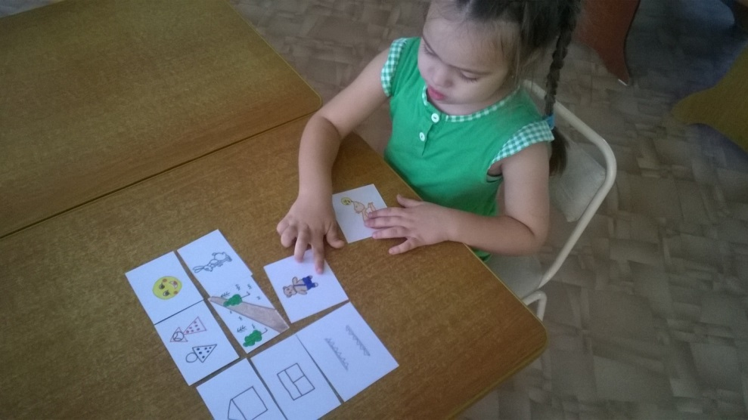
На занятиях по пересказу литературных произведений, рассказыванию об игрушках и по картине в комплексе решаются все речевые задачи, но основной из них является обучение рассказыванию. Обучение пересказу литературных произведений начинаю со знакомых сказок: «Репка», «Колобок», «Курочка Ряба», при этом использую приём совместного рассказа.
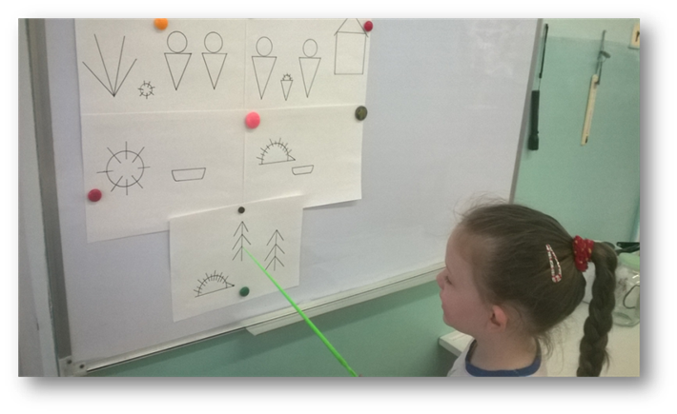
При пересказе с помощью мнемотаблиц, дети видят всех действующих лиц, и свое внимание концентрируют на правильном построении предложений, на воспроизведении в своей речи необходимых выражений.(Приложение 1)
Пройденный материал мы с детьми постоянно повторяем.
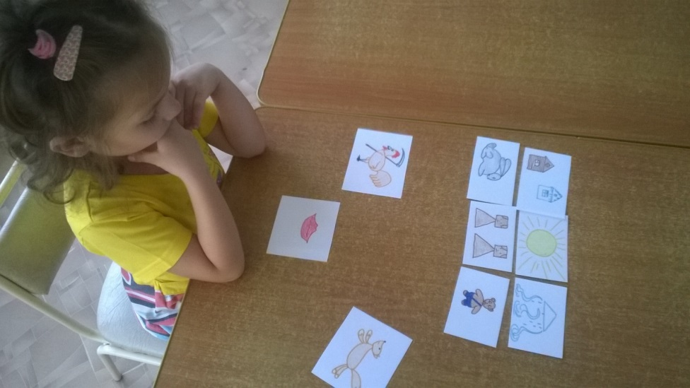
Это обычно происходит во время игр, заданий побуждающих детей вспоминать выученные ранее стихотворения, например, во время лепки, рисования, на прогулке, во время наблюдения.
Составление описательного рассказа.
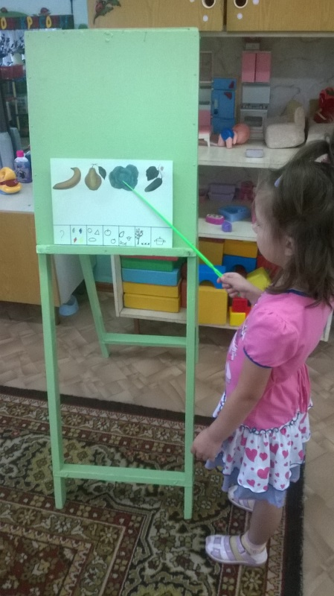
Это наиболее трудный вид в монологической речи. Дети не располагают теми знаниями, которые приобретают в течение жизни. Чтобы описать предмет, его надо осознать, а осознание - это анализ. Что ребенку очень трудно. Здесь важно научить ребенка сначала выделять признаки предмета .При составлении описательного рассказа по предмету, вначале обращаю внимание на характерные особенности внешнего вида предмета (части, цвет, форму). В результате обогащается словарный запас ребенка.
Далее составляю совместный рассказ с детьми . Я начинаю и указываю на часть предмета, дети заканчивают. Задача детей - увидеть признаки и качества предмета. На этом этапе происходит активизация словаря .Здесь важно научить ребенка сначала выделять признаки предмета.
1. Цвет.
2. Форма.
3. Величина.
4. Из чего состоит (детали?
5. Как с этой игрушкой можно играть?
Завершающий этап - самостоятельный рассказ ребёнка. (Приложение 2)
Такой же план работы при составлении описательного рассказа по картинам. Вопросы являются основным приёмом при рассматривании картин. Сначала подбираю предметные картины с изображением игрушек, предметов домашнего обихода, животных (Например: Это - лиса. Она живёт в лесу. У неё есть хвост…). Затем несложные сюжеты из детской жизни (серия «Наша Таня»). Использую игровой приём и художественное слово, с помощью которого ребёнок рассказывает какому - либо сказочному персонажу, что нарисовано на картине (например: «Петушок, петушок…»). В индивидуальной работе применяю дидактические игры, где закрепляем с детьми характерные особенности внешнего вида предмета, действия с этим предметом: «Что умеет делать кошка?, где дидактическим материалом являются мнемоквадраты, они же плавно переходят в мнемодорожки). Высказывания детей поддерживаю, одобряю. При пересказе литературных произведений учу детей передавать выразительный разговор действующих лиц. Ввожу новый приём – диалог. Например, как лиса уговаривала петушка выглянуть в окошко? С помощью мнемодорожек дети рассказывают каждый свою часть литературного произведения, затем соединяют её в чёткой последовательности, не изменяя части местами. В этом возрасте дети учатся составлять реалистические рассказы из личного опыта. Темы предлагаются конкретные: о недавних пережитых ярких событиях или связанные с трудом людей из ближайшего окружения (повар, дворник и др.). Источником материала для составления рассказов о природе являются прогулки, экскурсии. Во время которых дети наблюдают, задают вопросы, составляют рассказ об увиденном. Мы читаем поэтические произведения, разгадываем загадки.

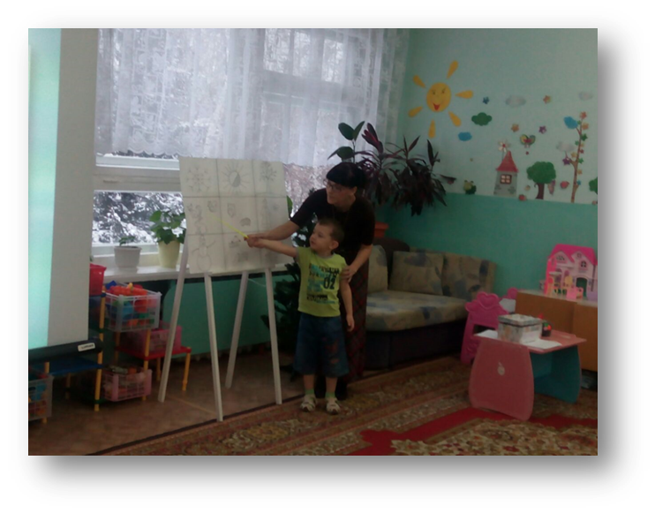
Для систематизирования знаний о сезонных изменениях составила мнемотаблицы по блокам «Зима», «Весна», «Лето», «Осень» (Приложения 3).
Мнемотаблицы особенно эффективны при разучивании стихотворений. Суть заключается в следующем: на каждое слово или маленькое словосочетание я придумываю картинку (изображение) ; таким образом, все стихотворение зарисовывается схематически. После этого дети по памяти, используя графическое изображение, воспроизводят стихотворение целиком. На начальном этапе я предлагаю готовую план - схему, а по мере обучения я планирую активно включать детей в процесс создания своей схемы. (Приложение 4)
Мнемотаблицами не ограничивается вся работа по развитию связной речи у детей. Это, прежде всего начальная наиболее значимая и эффективная работа, так как использование мнемотаблиц позволяет детям легче воспринимать и перерабатывать зрительную информацию, сохранять её в памяти и воспроизводить. Параллельно с этой работой провожу речевые игры, использую настольно- печатные игры, которые помогают детям научиться классифицировать предметы, развивать речь, зрительное восприятие, образное и логическое мышление, внимание, наблюдательность, интерес к окружающему миру, навыки самопроверки.
В результате использования мною мнемотаблиц:
У детей: расширился круг знаний; появилось желание пересказывать тексты, придумывать интересные истории; появился интерес к заучиванию стихов и потешек, скороговорок, загадок; словарный запас вышел на более высокий уровень; дети преодолевают робость, застенчивость. Считаю, что чем раньше мы будем учить детей рассказывать или пересказывать, используя метод мнемотехники и мнемотаблицы, тем лучше развивается связная речь, так как связная речь является важным показателем умственных способностей ребёнка.
Считаю, чем раньше мы будем учить детей рассказывать или пересказывать, используя метод мнемотехники и схемы-модели, тем лучше подготовим их к школе, так как связная речь является важным показателем умственных способностей ребёнка и его готовности его к школе.

Перспективы развития опыта
В дальнейшем планирую продолжить использование приёмов мнемотехники в работе над развитием связной речи, при этом расширяя их диапазон собственными наработками.

Список используемой литературы:

- Большева Т. В. Учимся по сказке. Развитие речи и мышления дошкольников с помощью мнемотехники. – Издательство: Детство-Пресс, 2005. – 96 с.
- Логинова В. И. Детство: Программа развития и воспитания детей в детском саду. - Издательство: Детство-Пресс, 2008.- 224 с.
- Поддьякова Н.Н., Сохин Ф.А. Умственное воспитание детей дошкольного возраста – 2-е изд., дораб. – М.: Просвещение, 1998. – 207с.
- Путеводитель по ФГОС дошкольного образования в таблицах и схемах [Текст] / Под общ.ред. М.Е. Верховкиной, А.Н. Атаровой. – СПб.: КАРО, 2014. – 112 с.
- Смольникова Н.Г. , Смирнова Е.А. Методика выявления особенностей развития связной речи у дошкольников.
- Ткаченко, Т.А. Формирование и развитие связной речи / Т.А.Ткаченко.—СПб: Детство-пресс, 1999,—215 с.
- Ушакова О.С., Сохин Ф.А. Занятия по развитию речи в детском саду М.: Просвещение, 1993. – 271 с.
- Фомичёва Г.А. Методика развития речи детей дошкольного возраста уч.пособие 2-е изд., дораб. – М.: Просвещение, 1984. – 240 с.

Приложение 1
Пересказ рассказа «Ёж» Е.И. Чарушин.
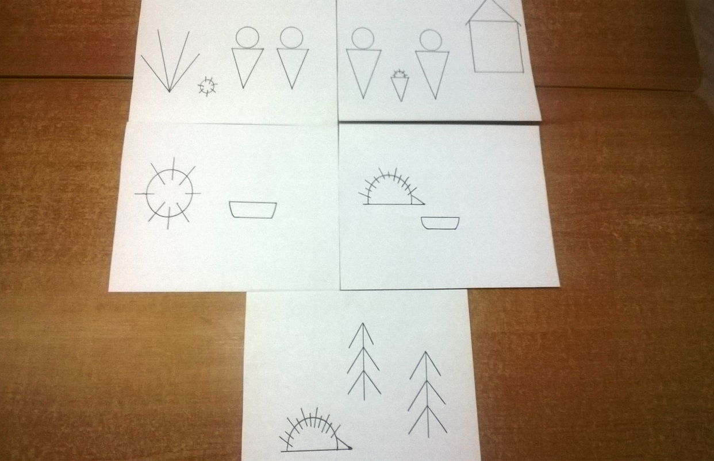
Пересказ рассказа «Лиса» Е.И. Чарушин.

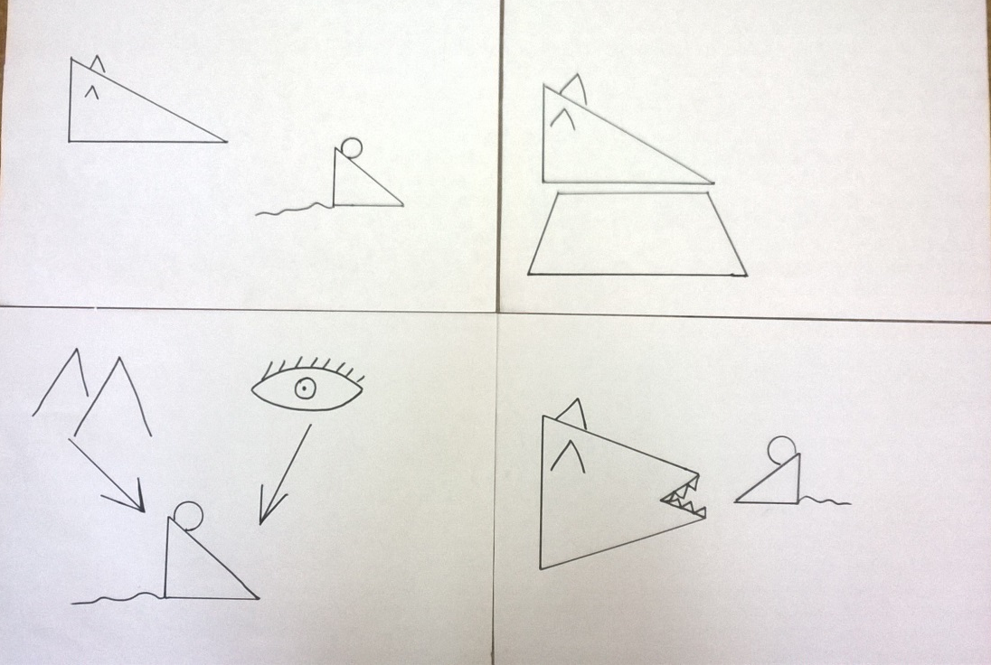
Приложение 2
Мнемодорожка для составления описательного рассказа.
Описание игрушки.

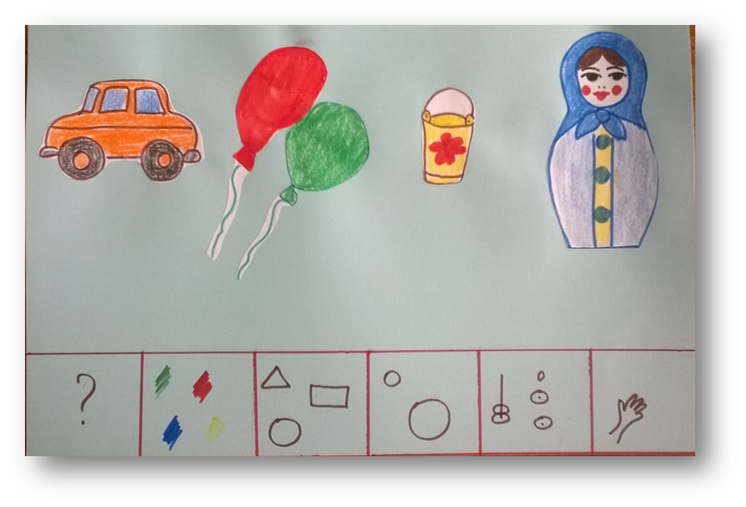
- Название игрушки.
- Цвет игрушки.
- Форма игрушки.
- Величина игрушки.
- Части игрушки.
6 .Действия с игрушкой.

Мнемодорожка для составления описательного рассказа об овощах и фруктах.
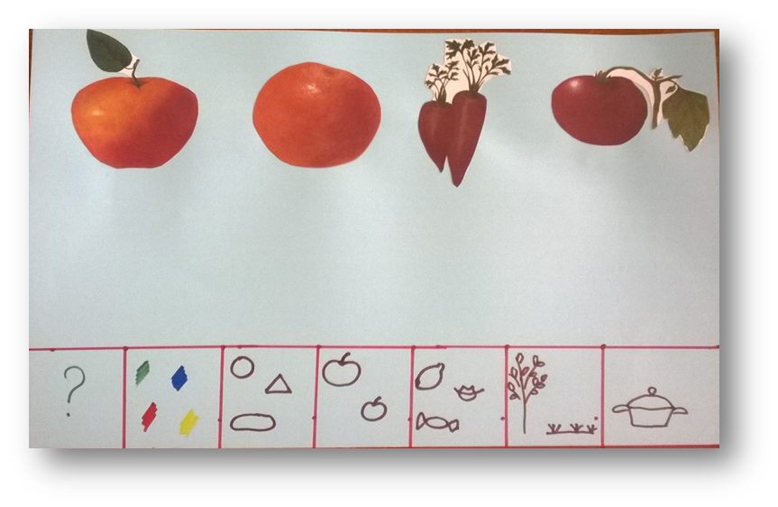
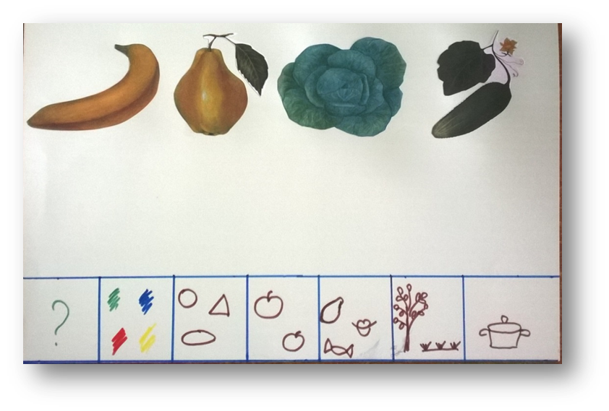
- Название овоща (фрукта).
- Цвет овоща (фрукта).
- Форма овоща (фрукта).
- Величина овоща (фрукта).
- Вкус овоща (фрукта).
- Место произрастания.
- Как употребляют в пищу.
Приложение 3
Мнемотаблицы «Времена года»

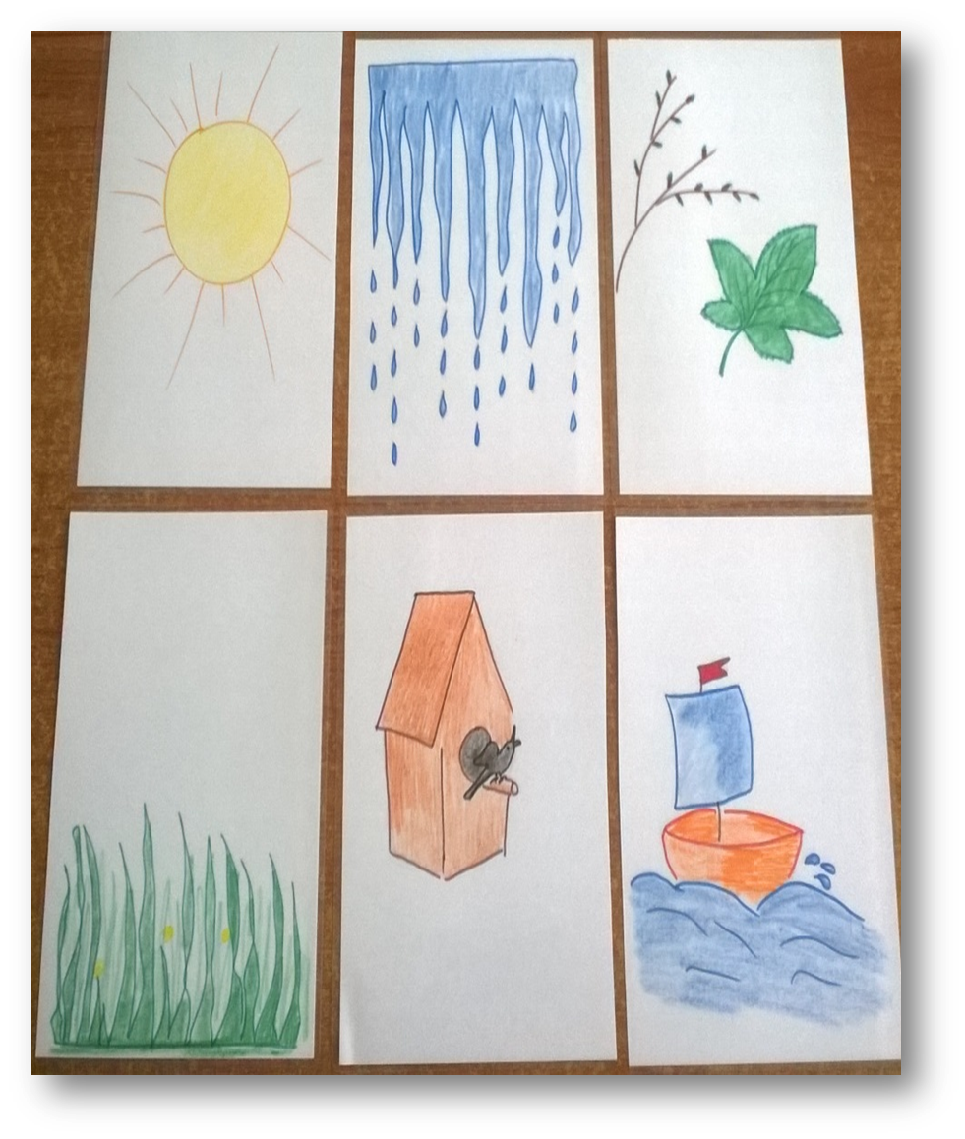

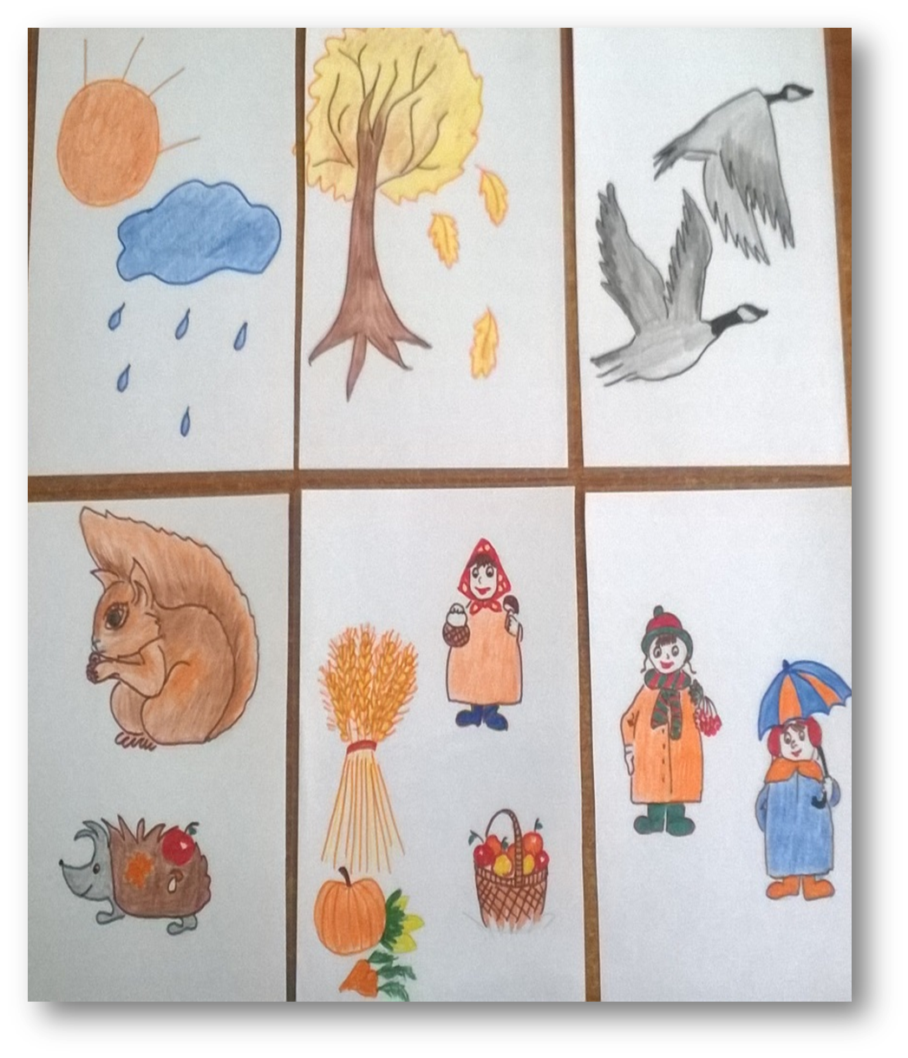

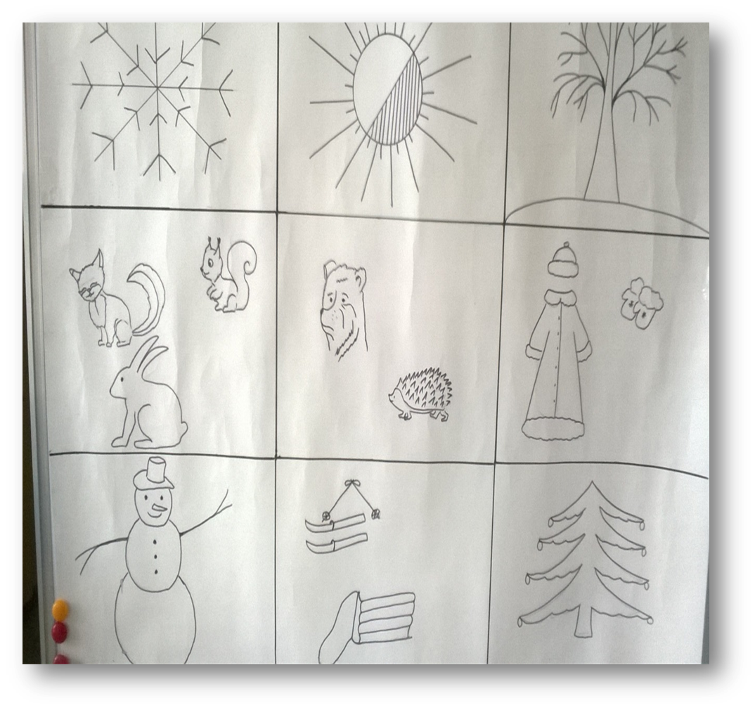

Приложение 4
Мнемотаблица к стихотворению « Огород»

В огороде много гряд
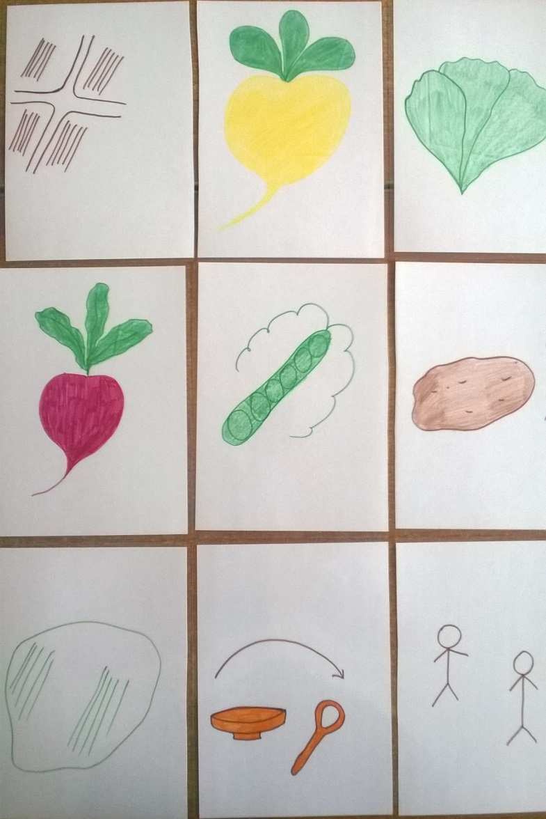
Тут и репка и салат,
Тут и свёкла и горох,
А картофель разве плох?
Наш зеленый огород
Нас прокормит круглый год!

Осень.
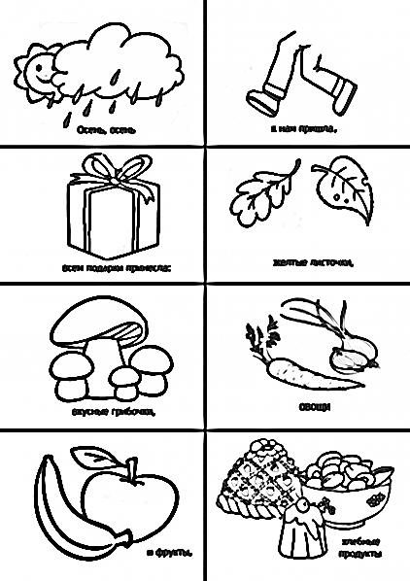
Осень, осень к нам пришла.
Всем подарки принесла.
Желтые листочки,
Вкусные грибочки,
Овощи и фрукты,
Хлебные продукты.

Жил-был грибочек.
Жил-был грибочек,
Дом его – кусточек.
Была у него ножка-
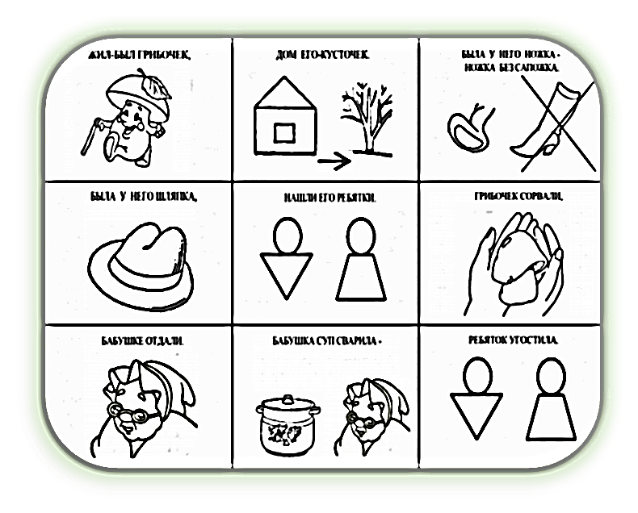
Ножка без сапожка.
Была у него шляпка
И нашли его ребятки.
Грибочек сорвали,
Бабушке отдали.
Бабушка суп сварила –
Ребяток угостила.

Загадка
Под соснами, под ёлками,
Бежит мешок с иголками. (Ёж)
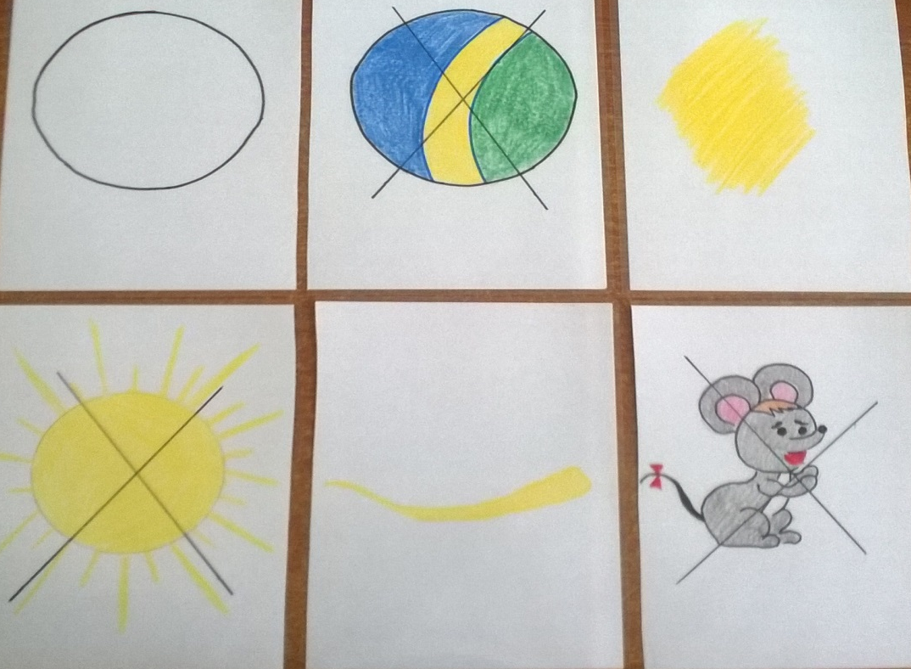
Загадка «Репка»
Круглый, но не мяч.
Желтый, но не солнце.
С хвостиком, но не мышка? (Репка)

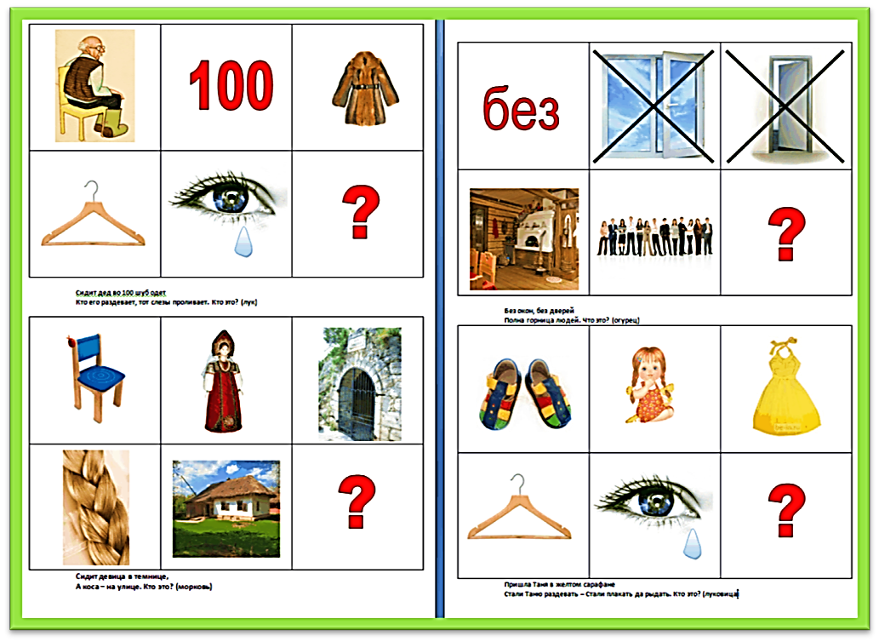
Сидит дед, в шубу одет.
Кто его раздевает, тот слезы проливает?(Лук)

Сидит девица в темнице, Пришла Таня в желтом сарафане.
А коса на улице? (Морковь) Стали Таню раздевать-
Стали плакать, да рыдать? (Луковица)
Без окон, без дверей.
Полна горница людей? (Огурец)

Мнемоквадраты к сказке «Колобок»
Сказка «Курочка Ряба»
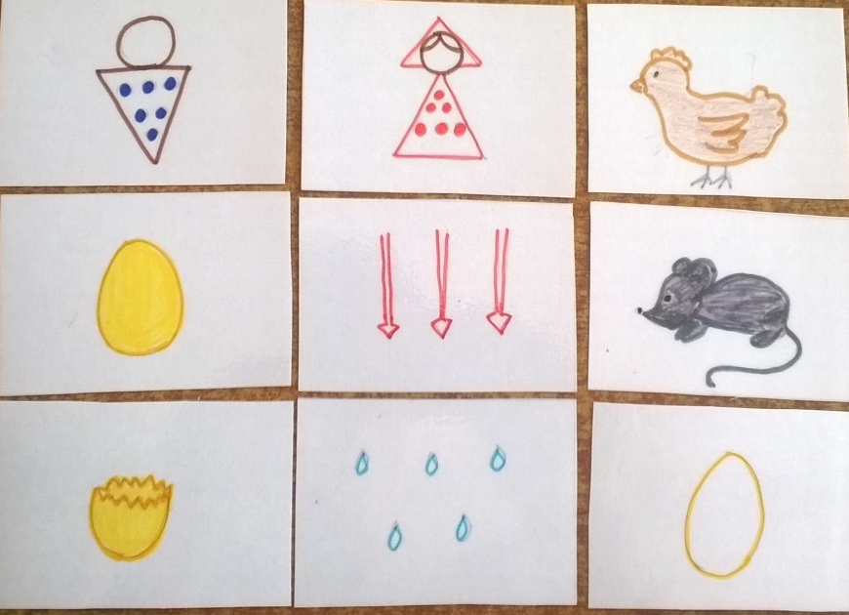
Сказка «Заюшкина избушка»

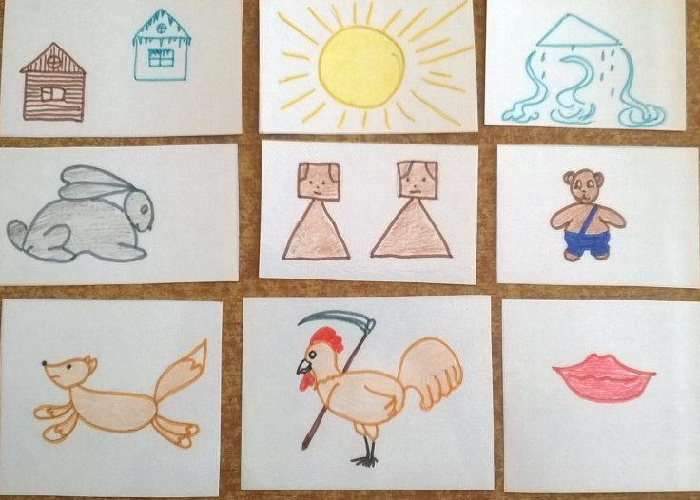

Сказка «Вершки и корешки»

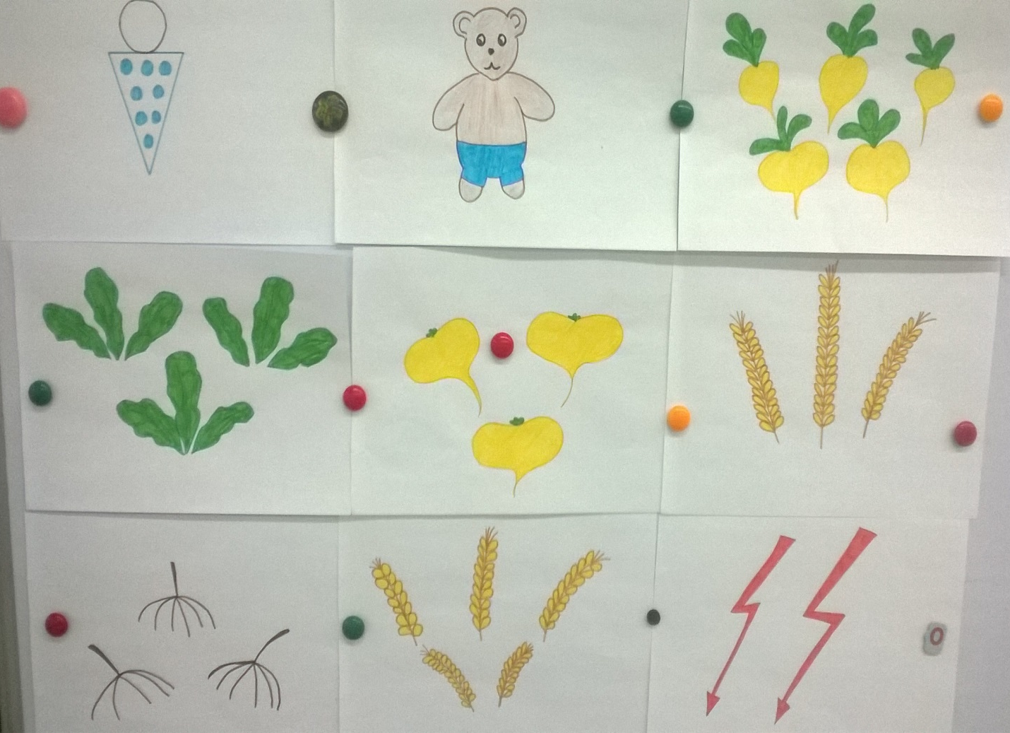
Сказка «Гуси - лебеди»

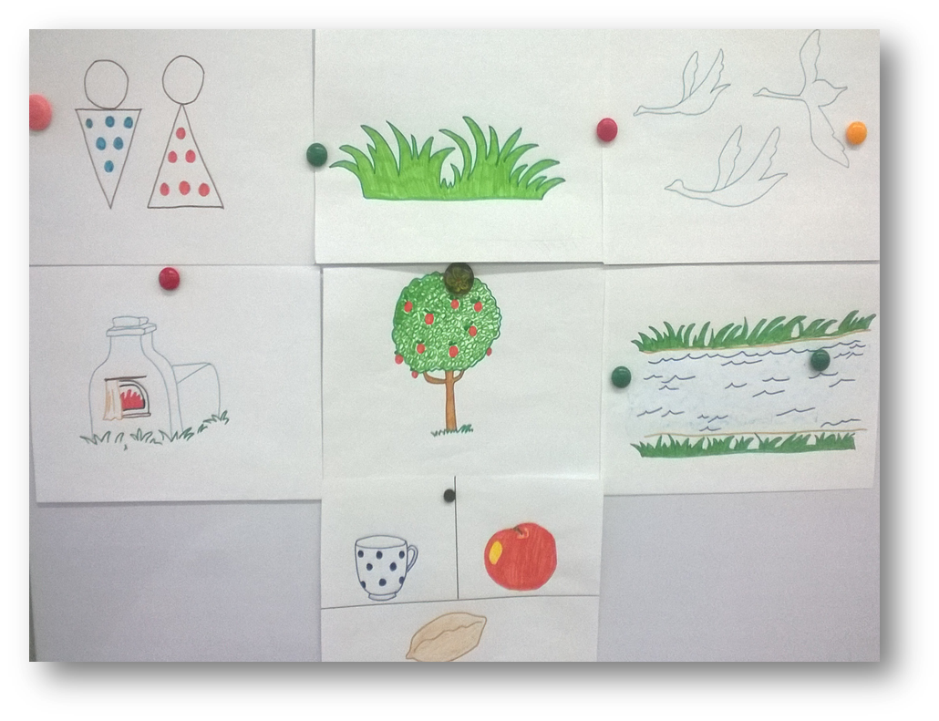
«Путь попадания микроба в человека»
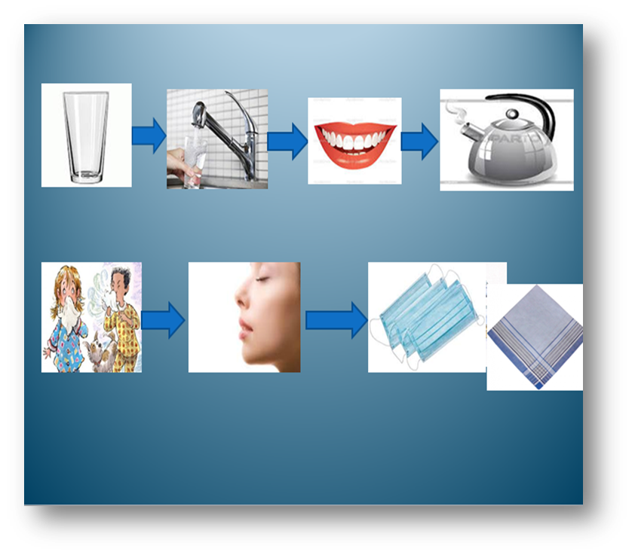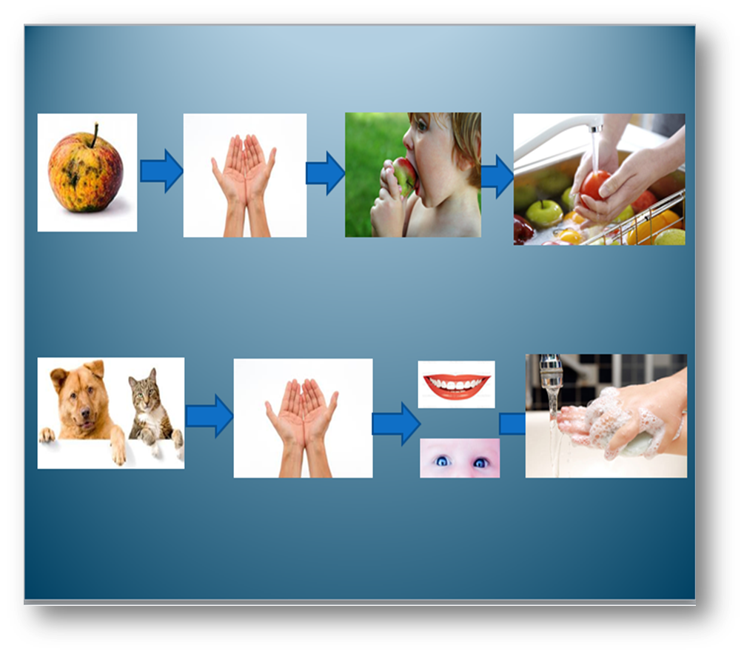

Консультация для родителей:
«Мнемотехника, как средство
развития связной речи детей»
Если ребенок молчит, покажите ему картинку, и он заговорит.
Ушинский К.Д.
Мнемотехника в переводе с греческого — искусство запоминания, технология развития памяти. Это система методов и приёмов, обеспечивающая успешное и эффективное запоминание информации.
Идея: на каждое слово или словосочетание придумывается картинка и весь текст зарисовывается схематично. Любой рассказ, сказку, пословицу, стихотворение можно «записать», используя картинки или символьные знаки. Глядя на эти схемы, ребенок воспроизводит полученную информацию. Схемы служат зрительным планом, помогающим ребенку воссоздать услышанное. Такие карточки схемы-опоры очень эффективно используют логопеды.
Мнемотехникой и кинезиологией (наукой о развитии головного мозга через определенные движения рук) пользовались Аристотель и Гиппократ. Педагоги и родители, занимающиеся с детьми, также могут использовать метод мнемотехники, при обучении пересказу и составлению рассказов, при загадывании загадок, при заучивании пословиц, поговорок и стихотворений наизусть.
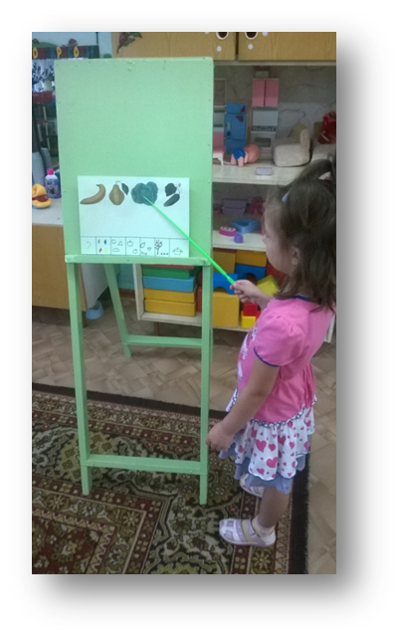
К.Д.Ушинский писал: «Учите ребёнка каким-нибудь неизвестным ему пяти словам – он будет долго и напрасно мучиться, но свяжите двадцать таких слов с картинками, и он их усвоит на лету».
Метод мнемотаблиц помогает эффективно воспринимать и воспроизводить полученную информацию. Как показала практика, эта методика значительно облегчает детям поиск и запоминание слов, предложений и текстов.
Мнемотаблицы:
-являются дидактическим материалом по развитию речи;
-их можно использовать для пополнения словарного запаса и развития речи;
-использовать при обучении пересказу и составлению рассказов, заучивании наизусть.
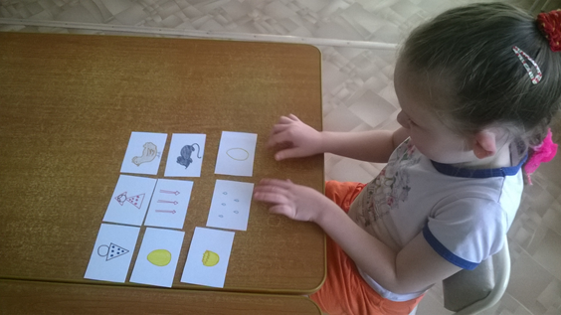
С помощью мнемотаблиц можно решить такие задачи как:
1.Развитие речи и пополнение словарного запаса.
2.Преобразование образов в символы.
3.Развитие памяти, внимания и образного мышления.
4.Развитие мелкой моторики.

Примеры мнемотаблиц к произведениям художественной литературы.
Рассказывание русской народной сказки «Верши и корешки»
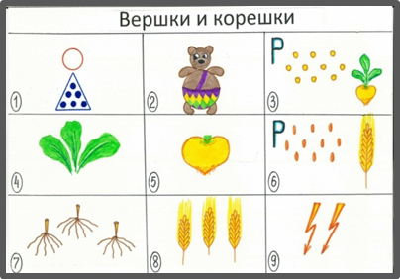

Рассказывание русской народной сказки «Заюшкина избушка»

